Temel Scratch

Tahmini Süre: 1 saat 30 dakika
Yaş düzeyi: 10 yaş ve üstü ortaöğretim öğrencileri.
Öğrenme hedefleri, beceri ve yetkinlikler: Öğrenciler, makineler, algoritmalar, programlama dilleri, komutlar, olaylar, şarta bağlılık, yönler, Kartezyen düzlem, koordinatlar ve hata ayıklama hakkında bilgi sahibi olacaklardır.
Bu dersin sonunda öğrenciler:
- Bir algoritmanın bir problemin çözümü için bir süreç (tarif) olduğunu;
- Scratch’in görsel programlama ortamı olduğunu;
- Bazı komutların yalnızca bir olay ile tetiklendiğinde yerine getirildiğini (olaya dayalı programlama);
- Bazı komutların yalnızca arka arkaya yerine getirildiğini (sıralı programlama);
- Bazı komutların ancak bir şart gerçekleştiğinde yerine getirildiğini (şart) öğreneceklerdir.

Etkinlikler ve roller
Öğrenciler Scratch ortamını keşfederler ve bir labirent ile bir oyun yaratırlar. Öğretmenler, gerektiğinde talimatlar verir ve yardım ve geri bildirim sağlar.
Nelere ihtiyacınız var?
Sınıf için:
- Bir video projektör (veya akıllı tahta)
- (OPSİYONEL) tüm projeleri kaydetmek için USB bellek

Her bir öğrenci çifti için:
- Scratch’in önceden yüklü olduğu veya internete bağlı bir bilgisayar (masaüstünde bir Scratch ikonu faydalı olabilir)
- fare

Öğrenme alanı
Okul dersliği
Etkinlik tanımı

Adım 1: Giriş (5 dakika)

Bu dersin amacı bir labirent oyunu yaratmaktır: (insan) oyuncular bir hazineye ulaşmak için bir labirent üzerinde (sanal) bir karakteri yönlendireceklerdir.
Sınıfa, önceden oluşturduğunuz bir Scratch projesini göstererek sonucun neye benzeyebileceğini gösterin. Bu öğrencileri motive edecektir.
Aşağıda labirentin basit bir sürümü bulunmaktadır.
https://scratch.mit.edu/projects/240591995/
Adım 2: Temel Talimatlar (10 dakika)

Öğrencilere Scratch'e bağlanmalarını/Scratch’i açmalarını söyleyin. Öğrenciler çevrimiçi çalışıyorlarsa, Scratch internet sitesini https://scratch.mit.edu/ adresinde veya arama motorunda (örneğin, Google) “Scratch” yazarak bulabilirler. Ardından, “Oluştur” (Create) düğmesine tıklamalılar.


İpucu
Masaüstü sürümde, öğrencilerden güncellemeleri yüklemeleri istenebilir. Güncellemeleri yüklemeyi reddetmek ve dersten sonra yüklemek en iyisidir.
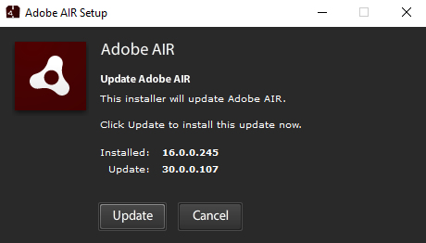
Çevrimiçi sürümde öğrencilerden Adobe Flash’i etkinleştirmeleri istenebilir:
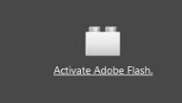
Bağlantıya ve ardından “Authorize” düğmesine tıklayarak güncellemeleri gerekir.
Scratch arayüzünün ana bölümlerini gösterin:
- Sahne (Stage) (animasyon/oyunun oluştuğu yer);
- Kukla alanı (Sprites area) (programlanan karakter ve objeler);
- Blok paleti (Block Palette) (hareketli görüntüleri programlamak için kullanılan komut/blok seti);
- Komut alanı (Script Area) (programın “yazıldığı” alan).

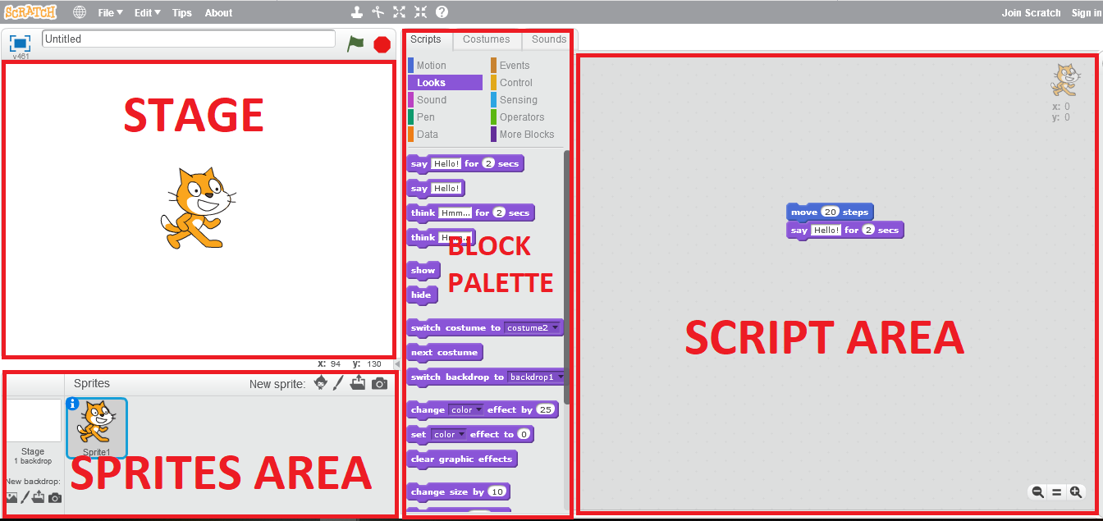

Daha sonra blok paletinden “10 adım ilerle” komutunu sürükleyip kodlama alanına bırakarak) kedinin (varsayılan karakter) nasıl hareket ettirileceğini gösterin.

Komuta tıklayın. Kedi 10 adım (10 piksel) ileri gider.
Eğer kedinin 20 adım ilerlemesini istiyorsak “10” sayısını “20” ile değiştirebiliriz.

Kediye bir şey söyletmek istersek blok kategorisini “Görünümler” (Looks) ile değiştirebiliriz, 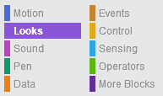
“2 saniye boyunca Merhaba! de” komutunu proje alanına sürükleyin

ve ilk bloğa “tutturun”.
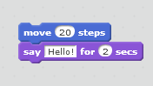
Bir bloğu silmek için bloğu blok paletine geri sürüklüyoruz.
Kukla alanında kedi üzerinde sağ fare tuşuyla tıklayıp “sil”i (Delete) tıklayarak kedi kuklayı nasıl sileceğinizi gösterin.
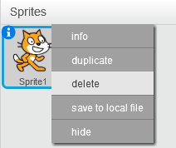
“Kütüphaneden kukla seç”e (Choose sprite from library) tıklayarak nasıl yeni karakter ekleyeceğinizi gösterin.

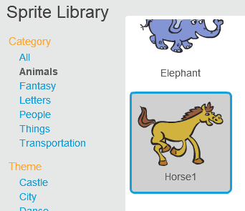

Bir kez seçildiğinde yeni kukla sahnenin herhangi bir yerinde görünecektir. Karakteri tıklayıp istediğiniz konuma sürükleyerek Sahne üzerinde hareket ettirebilirsiniz.

Adım 3: Kuklalar ve serbest keşif (5 dakika)

Öğrencilerinizden:
- Labirentte yol alacak bir karakter (biz atı seçtik);
- Bir hazine (biz gözlük seçtik) seçmelerini isteyin.
Eğer Scratch’te yenilerse kendi başlarına keşfetmelerine izin verin. Farklı blok kategorilerini test edebilirler.

İpuçları
Ses kategorisinin kullanımını kısıtlamak/izlemek isteyebilirsiniz. Ses, büyük bir grupla, özellikle de döngülerle birleştirildiğinde, çabucak can sıkıcı hale gelebilir...

Öğrencilere rol değişiminde bulunmalarını hatırlatın. Her biri fare ve klavyeyi sırayla kontrol etmelidirler.

Adım 4: Karakteri hareket ettirme (15 dakika)

Oyuncu oyunun karakterini hareket ettirebilmelidir. Öğrencilere bu işlevselliği nasıl uygulamak istediklerini sorun.
Video oyun kontrol cihazlarımız olmadığı için, klavyede dört tuş kullanacağız: yukarı, aşağı, sol ve sağ ok.

Oyuncu sağ oka bastığında, karakter sağa hareket etmelidir.

Öğrencilerden bu talimatı bir Scratch komut dizisine “çevirmelerini” isteyin. Kategorisinden bir ve kategorisinden bir bloğa ihtiyaç duyduklarını belirterek onlara bir ipucu verebilirsiniz.
Öğrenciler bu komut dizisini oluşturabilirler:
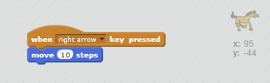
Bunu yapmak için küçük üçgeni tıklayarak doğru tuşu seçmeliler:
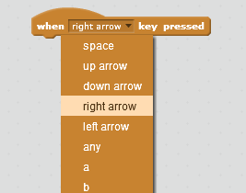

Oyuncu sol ok tuşuna bastığında, karakter sola hareket etmelidir.

İşte en basit çözüm, karakterin geriye gitmesini sağlamaktır:
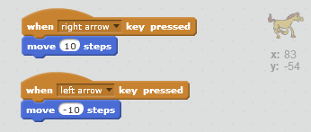
Sola hareket ederken eksi 10'a dikkat edin.
Oyuncu yukarı oka bastığında, karakter yukarı çıkmalıdır.
Bununla birlikte oyuncu yukarı oka bastığında ne olacak?
İşte Kartezyen düzlem kavramını burada tanıtabilirsiniz. Komut Dosyası Alanının sağ üst köşesinde görebileceğiniz gibi, her karakterin koordinatları vardır:
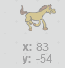
Yukarı veya aşağı hareket etmek için y koordinatının değeri değişmelidir: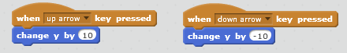

Adım 5: Kaydetme (5 dakika)

Scratch tarayıcıda kullanılıyorsa (çevrimiçi düzenleyici)
- Öğrenciler öncelikle projelerine bir isim vermelidir:

- Öğrenciler Dosya (File) menüsünden projeyi bilgisayara karşıdan yükleyebilirler:
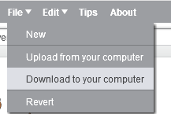

- Bu masaüstüne veya herhangi başka bir klasöre kaydedilebilen bir SB2 dosyası oluşturacaktır.
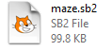

- Projede sonradan yapılan değişiklikler SB2 dosyasına otomatik olarak kaydedilmeyecektir. Öğrencilerin dosyayı tekrar karşıdan yükleyerek “üzerine yazmaları” gerekir (önceki adımları tekrarlayarak).

- Alternatif olarak öğrenciler, çalışmalarını çevrimiçi olarak kaydedebilirler (ör. Scratch sunucularında). Bunu yapmak için ilk önce Scratch’e katılmalı veya giriş yapmalıdırlar.


- Bir kez giriş yapıldıktan sonra, proje otomatik olarak öğrencinin portföyüne kaydedilecektir.


- Herhangi bir aşamada “Kaydedildi” bildirimi görünmezse, öğrenciler, Dosya menüsünde “Şimdi Kaydet”e (Save Now) tıklayarak manuel olarak kaydedebilirler.

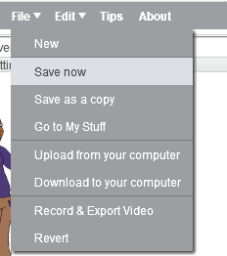

Scratch yerel olarak kaydedildiyse (çevrimdışı düzenleyici)
- Öğrenciler Dosya menüsünde “Kaydet”e (Save) tıklayarak kaydedebilirler:
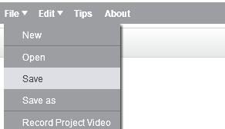

- Öğrencilerin projelerine bir ad vermeleri gerekir.

- Bu masaüstüne veya herhangi başka bir klasöre kaydedilebilecek bir SB2 dosyası yaratacaktır.

İpuçları
Scratch’e katılmak uzun ve zahmetli bir süreç olabilir; büyük gruplarla daha da zordur. Öğrencilerinizin katılımını daha iyi bir şekilde yönetmek için bir Scratch Öğretmen Hesabı talep etmenizi öneriyoruz. Öğretmen Hesapları hakkında daha fazla bilgi için bu sayfaya bakın.
Öğrencilerin daha sonra projelerini kolayca bulabilmeleri için:
- Bilgisayarları numaralandırın;
- Öğrencilerden isimlerini de dosya isimlerine dâhil etmelerini isteyin

Adım 6: Arka plan yaratma (20 dakika)

“Yeni dekoru çiz”e (Print new backdrop) tıklayarak arka planın nasıl değiştirileceğini gösterin.
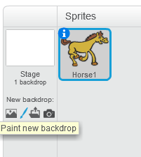
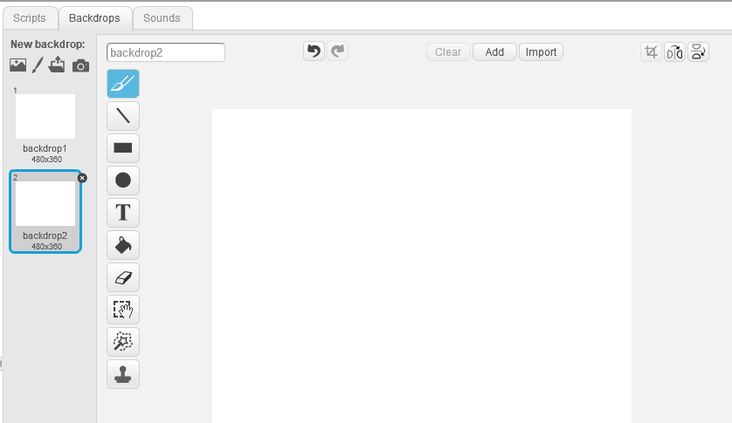

Pencerenin solundaki simgelerden Fırça (Brush) veya Düz çizgi (Line) aracını seçin.
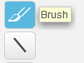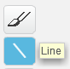
Bir renk seçin (tercihen parlak olanı!) ve ekranın altındaki çubuğu sürükleyerek çizgiyi daha kalın hale getirin.
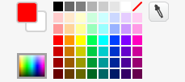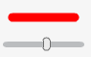
Şimdi labirent çizme zamanı!
Karakteriniz duvarlar arasında hareket etmek için çok büyük olabilir.
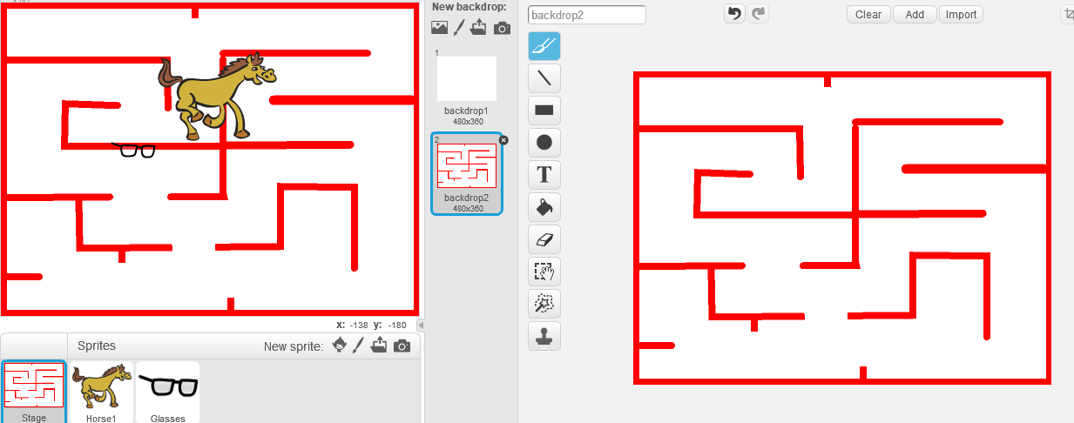
Sorun değil, Kukla alanında karakterinizin üstüne tıklayarak yeniden boyutlandırabilirsiniz:
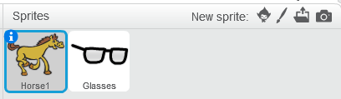
"Kostümler” (Costumes) sekmesinin seçildiğinden emin olun.
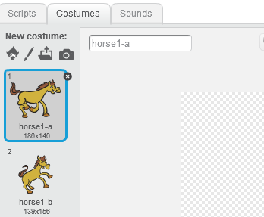
Karaktere tıkladığınızda etrafında sarı bir kutu görünecektir. Dıştaki küçük kareleri sürükleyerek yeniden boyutlandırabilirsiniz.
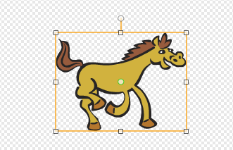
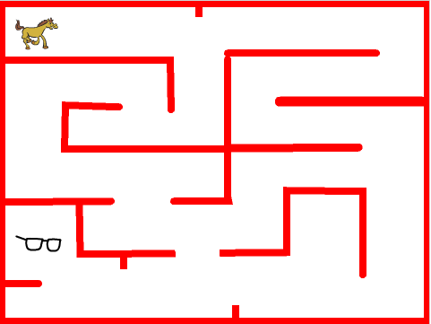

Adım 7: Sağlam duvarlar (20 dakika)

Şimdi karakterimiz duvarlardan geçebilir… pek etkili bir labirent değil!
Duvarları tanımak için karakterin onları “algılaması” gerekir. Scratch'te, bir kukla, arka planda veya başka bir hareketli grafikte bulunan belirli bir renge –örneğin kırmızı- dokunup dokunmadığını algılayabilir. Beklenildiği gibi, (algılama) kategorisinde renk algılama bloğunu bulacaksınız.

Karakter sadece bir duvara dokunursa geri döner. Bu bir şartlı ifadedir. “Eğer” blokları kategorisinde bulunabilir.
Öğrenciler aşağıdaki gibi bir komut oluşturmalıdır:
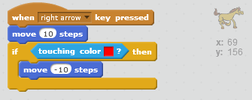
Bu da işe yarayabilir:
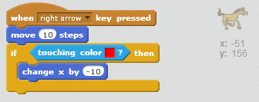
Programlamada, genellikle aynı sonucu elde etmenin çeşitli yolları vardır. Bunun bir sakıncası yoktur!
Aynı mantık, sola, üste ve alta doğru hareketlere uygulanabilir.

Adım 8: Oyunu kazanmak (10 dakika)

Karakter hazineyi bulduğunda neşeyle bağırmalıdır!
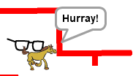
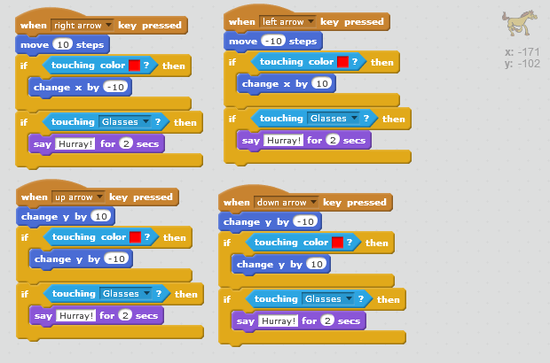

Daha ileriye…
Öğrenciler oyunları için farklı fikirler bulabilirler. Örneğin, karakter bir duvara dokunduğunda, labirentin başlangıcına “atılır”.
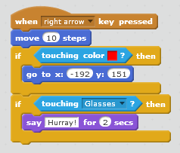
Tekrar oynamaya ne dersiniz? Aynı strateji kullanılabilir:
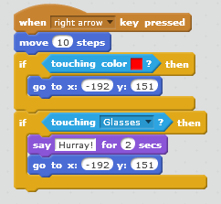
Son bir adım olarak, öğrencilerin çok sayıda komut dizisinin tekrarlandığını fark etmelerini sağlayabilirsiniz. Örneğin, bu iki komut dizisi, ikinci komut haricinde aynıdır:
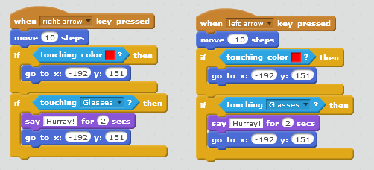
Her bir yön için aynı komut setini tekrarlamak yerine (sağ, sol, yukarı, aşağı) tüm oyun sırasında uygulanacak bir komut seti kullanamaz mıyız? Elbette!
Bunun nasıl yapılacağını görmek isterseniz, lütfen bu ders planının “üst orta öğretim” sürümüne bakınız.

Scratch öğretirken iyi eğlenceler!

Notlar
- Bu dersi vermeden önce Scratch’e alışmak için en az bir saat ayırın. Video eğitimlerimizi takip edebilirsiniz. Göreceksiniz, yetişkinler için bile çok eğlencelidir!
- Tüm bilgisayarların internete bağlı olduğundan (gerektiğinde) ya da Scratch'ın kurulu olduğundan emin olmak için dersten önce birkaç dakikanızı ayırın.
- Bu ders, klavye/fare kullanabilen 10 yaş ve üstü çocuklar için uygundur. Daha önce Scratch ile çalışmadıklarını varsayıyoruz.
- Eşlerle programlama en iyisidir. İdeal kurulum, bilgisayar başına iki öğrencidir, her 10 dakikada bir klavye / fare kontrol eden öğrenci diğeriyle yer değiştirir.
- Saatler boyu yapılan çalışmayı kaybetmek son derece sinir bozucu! Öğrencilerin çalışmalarını kaydetme stratejisine sahip olduğundan emin olun. 5. adıma bakın

Yazar: Margo Tinawi

